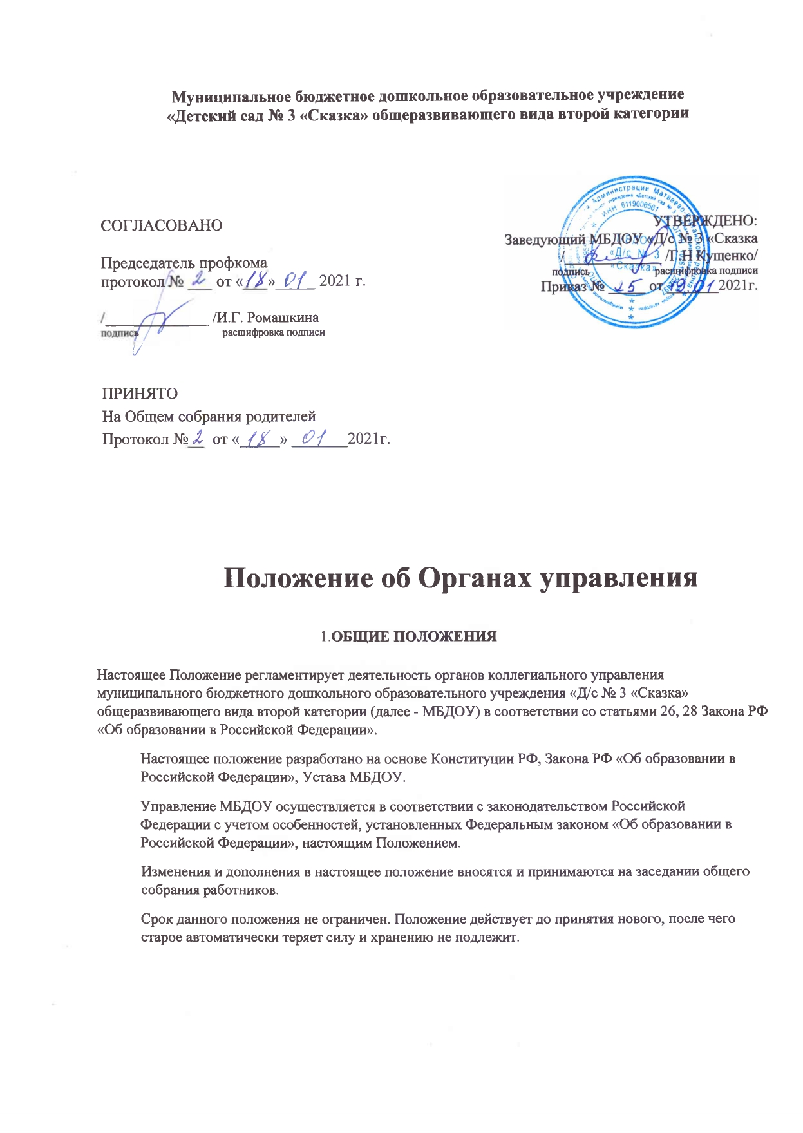

2.УПРАВЛЕНИЕ МБДОУ

2.1. Управление МБДОУ осуществляется на основе сочетания принципов единоначалия и коллегиальности.
2.2. Единоличным исполнительным органом МБДОУ является руководитель МБДОУ заведующий, который осуществляет текущее руководство деятельностью МБДОУ.
Основными задачами родительского совета являются:
2.2.1. Содействие администрации дошкольного образовательного учреждения:
•
в совершенствовании условий для осуществления воспитательно-образовательной
деятельности, охраны жизни и здоровья воспитанников, свободного развития
личности;
•в защите законных прав и интересов воспитанников детского сада;
•в организации и проведении мероприятий.

2.3. Работа органов коллегиального управления МБДОУ и регулирование отношений между ними основываются на принципах демократического характера управления образованием, обеспечение прав педагогических работников, обучающихся, родителей (законных представителей) несовершеннолетних обучающихся на участие в управлении МБДОУ.
2.4. МБДОУ самостоятельно в формировании своей структуры, если иное не установлено федеральными законами.
2.5. Структурные подразделения МБДОУ не являются юридическими лицами и действуют на основании устава МБДОУ и Положения о соответствующем структурном подразделении, утвержденного в порядке, установленном Уставом МБДОУ.

3.КОМПЕТЕНЦИЯ, ПРАВА, ОБЯЗАННОСТИ И ОТВЕТСТВЕННОСТЬ МБДОУ

3.1. МБДОУ обладает самостоятельностью в осуществлении образовательной, научной, административной, финансово-экономической деятельности, разработке и принятии локальных нормативных актов в соответствии с Федеральным законом «Об образовании в РФ», иными нормативными правовыми актами РФ и Уставом МБДОУ.
3.2. МБДОУ свободно в определении содержания образования, выборе учебно ­ методического обеспечения, образовательных технологий по реализуемым им образовательным программам.
3.3. К компетенции МБДОУ в установленной сфере деятельности относятся:
- разработка и принятие правил внутреннего распорядка обучающихся, правил внутреннего трудового распорядка, иных локальных нормативных актов;
- материально-техническое обеспечение образовательной деятельности, оборудование помещений в соответствии с государственными и местными нормами и требованиями, в том числе в соответствии с федеральными государственными образовательными стандартами, федеральными государственными требованиями, образовательными стандартами;
- предоставление учредителю и общественности ежегодного отчета о поступлении и расходовании финансовых и материальных средств, а также отчета о результатах самообследования;

- установление штатного расписания, если иное не установлено нормативными правовыми актами Российской Федерации;
- прием на работу работников, заключение с ними и расторжение трудовых договоров, если иное не установлено настоящим Федеральным законом, распределение должностных обязанностей, создание условий и организация дополнительного профессионального образования работников;
- разработка и утверждение образовательных программ образовательной организации;

- разработка и утверждение по согласованию с учредителем программы развития образовательной организации, если иное не установлено настоящим Федеральным законом; 8) прием обучающихся в образовательную организацию;
- поощрение обучающихся в соответствии с установленными образовательной организацией видами и условиями поощрения за успехи в учебной, физкультурной, спортивной, общественной, научной, научно-технической, творческой, экспериментальной и инновационной деятельности, если иное не установлено настоящим Федеральным законом; 10) индивидуальный учет результатов освоения обучающимися образовательных программ и поощрений обучающихся, а также хранение в архивах информации об этих результатах и поощрениях на бумажных и (или) электронных носителях;
- использование и совершенствование методов обучения и воспитания, образовательных технологий, электронного обучения;
- проведение самообследования, обеспечение функционирования внутренней системы оценки качества образования;
- создание необходимых условий для охраны и укрепления здоровья, организации питания обучающихся и работников образовательной организации;
- создание условий для занятия обучающимися физической культурой и спортом;

- организация научно-методической работы, в том числе организация и проведение научных и методических конференций, семинаров;
- обеспечение создания и ведения официального сайта образовательной организации в сети "Интернет";
- иные вопросы в соответствии с законодательством Российской Федерации.

МБДОУ вправе вести консультационную, просветительскую деятельность, деятельность в сфере охраны здоровья граждан и иную не противоречащую целям создания МБДОУ деятельность, в том числе осуществлять организацию отдыха и оздоровления воспитанников в каникулярное время.

МБДОУ обязано осуществлять свою деятельность в соответствии с законодательством об образовании, в том числе:

- обеспечивать реализацию в полном объеме образовательных программ, соответствие качества подготовки воспитанников установленным требованиям, соответствие применяемых форм, средств, методов обучения и воспитания возрастным, психофизическим особенностям, склонностям, способностям, интересам и потребностям воспитанников;

- создавать безопасные условия обучения, воспитания воспитанников, присмотра и ухода за обучающимися, их содержания в соответствии с установленными нормами, обеспечивающими жизнь и здоровье обучающихся, работников МБДОУ;

- соблюдать права и свободы обучающихся, родителей (законных представителей) обучающихся, работников МБДОУ.

- МБДОУ несет ответственность в установленном законодательством Российской Федерации порядке за невыполнение или ненадлежащее выполнение функций, отнесенных к ее компетенции, за реализацию не в полном объеме образовательных программ в соответствии с учебным планом, качество образования своих выпускников, а также за жизнь и здоровье воспитанников, работников МБДОУ

- За нарушение или незаконное ограничение права на образование и предусмотренных законодательством об образовании прав и свобод обучающихся, родителей (законных представителей) обучающихся, нарушение требований к организации и осуществлению образовательной деятельности МБДОУ и ее должностные лица несут административную ответственность в соответствии с Кодексом Российской Федерации об административных правонарушениях

Коллегиальные органы управления МБДОУ

Коллегиальные органы управления МБДОУ действуют |  | и создаются в об этих органах,
соответствии с настоящим Уставом и утвержденными МБДОУ:  - Общее собрание работников МБДОУ  - Педагогический совет МБДОУ  - Совет родителей | положениями

4.1. К компетенции общего собрания относится:
- рассмотрение и принятие ежегодного отчета о поступлении и расходовании финансовых и материальных средств образовательного учреждения, а также отчета о результатах самообследования;
- принятие правил внутреннего распорядка обучающихся, правил внутреннего трудового распорядка, иных локальных нормативных актов образовательного учреждения;
- рассмотрение и принятие проекта новой редакции Устава Образовательного учреждения, проектов изменений и дополнений, вносимых в Устав:
- рассмотрение и обсуждение вопросов стратегии развития Образовательного учреждения;
- рассмотрение и обсуждение вопросов материально-технического обеспечения и оснащения образовательного процесса;
- заслушивание отчетов заведующей МБДОУ и коллегиальных органов управления МБДОУ по вопросам их деятельности;
- рассмотрение иных вопросов деятельности МБДОУ, вынесенных на рассмотрение заведующей МБДОУ, коллегиальными органами управления МБДОУ.
4.2. К компетенции Педагогического совета относится решение следующих вопросов: - организация и совершенствование методического обеспечения образовательного процесса;
- разработка и принятие образовательных программ;
- рассмотрение организации и осуществления образовательного процесса в соответствии с настоящим Уставом, полученной лицензией на осуществление образовательной деятельности;
- рассмотрение и выработка предложений по улучшению работы по обеспечению питанием и медицинскому обеспечению обучающихся и работников МБДОУ;
- рассмотрение и формирование предложений по улучшению деятельности педагогических организаций и методических объединений.

.

4.3.К компетенции Совета родителей относится:
- рассмотрение формы договора об образовании;
- принятие правил внутреннего распорядка обучающихся;
- внесение предложений в части материально - технического обеспечения образовательной деятельности, оборудования помещений МБДОУ;
- рассмотрение вопросов создания в МБДОУ необходимых условий для организации питания, медицинского обслуживания обучающихся;
- рассмотрение вопросов привлечения для осуществления деятельности МБДОУ дополнительных источников материальных и финансовых средств.
  - Структура, порядок формирования, срок полномочий и компетенций органов управления МБДОУ, порядок принятия им решений и выступления от имени МБДОУ устанавливаются Уставом МБДОУ в соответствии с Законодательством РФ, и подробно прописаны в соответствующих локальных актах МБДОУ;

ЗАКЛЮЧИТЕЛЬНЫЕ ПОЛОЖЕНИЯ

5.1. В МБДОУ не допускаются создание и деятельность политических партий, религиозных организаций (объединений).

